**系统说明书的格式要求**

**1 打印的用纸要求**

本说明书采用A4打印纸或复印纸印制，封面和目录是单页打印，正文和附录请双面打印。

**2 文档的排版要求**

**2.1 页面设置**

要求纵向打印，页边距的要求为：

上（T）：2.5 cm

下（B）：2.5 cm

左（L）：2.5 cm

右（R）：2.5 cm

装订线（T）：0.5 cm

装订线位置（T）：左

其余设置采取系统默认设置。

**2.2 排式与用字**

文字图形一律从左至右横写横排。

文字一律通栏编辑。

字迹必须清楚整齐，忌用异体字、复合字及一切不规范的简化字。

除非必要，不使用繁体字。

**2.3 段落设置**

在“格式”选项中的“段落”设置窗口中，取消“如果定义了文档网格，则与网格对齐（W）”选项，采用多倍行距，行距设置值为1.5。

其余设置采取系统默认设置。

**2.4 页眉、页脚设置**

页眉设置内容为XX系统（与封面的系统名称一致）; 页脚需要设置页码，居中放置。

**3 编排式样**

打印顺序为封面、目录、正文、附录。附录中为主要功能的核心代码，不需要太多行。

样本见后。



**湖北中医药大学**

**《JavaEE开发》前后端分离项目**

**系统说明书**

**系统名称：** 原神大学日常委托任务系统

**小组名称：** 你说的都队

**小组成员：** 杨泽楷，郭志博，蔡鸿日

**所在班级：2021 级医学信息工程专业一班**

**指导教师**： **解丹**

信息工程学院

2023年 12 月 20 日

目 录

1.系统简介 1

2.需求说明 1

2.1用户分类 1

2.2用户功能说明 1

3.系统设计 1

3.1功能设计 1

3.2数据库设计 1

4.系统实现 2

4.1管理员 2

4.2学校管理员 2

4.3学院管理员 2

5.项目总结 2

附录 3

1、XX功能-核心代码 3

2、XX功能-核心代码 3

# 1.系统简介

讲述本系统的主要内容、小组分工（用表给出）。（正文格式：五号宋体，1.5倍行距，首行缩进二个字符。下同）

表1 小组分工表

|  |  |  |
| --- | --- | --- |
| **姓名** | **分工** | **技术特长** |
| 郭志博 |  |  |
| 蔡鸿日 |  |  |
| 杨泽楷 |  |  |

# 2.需求说明

## 2.1用户分类

每类用户画用例图UML。

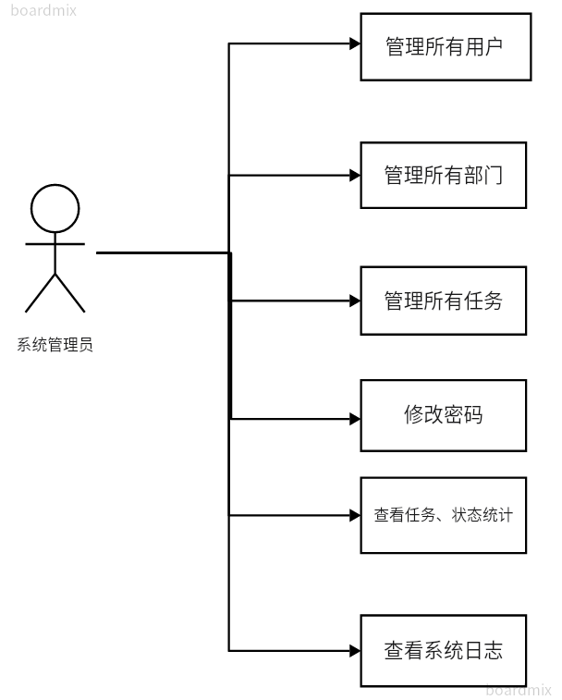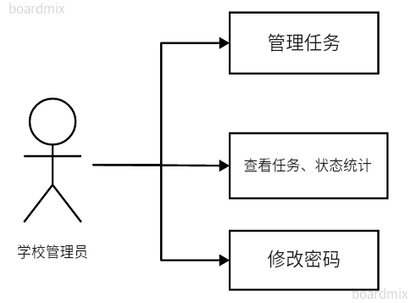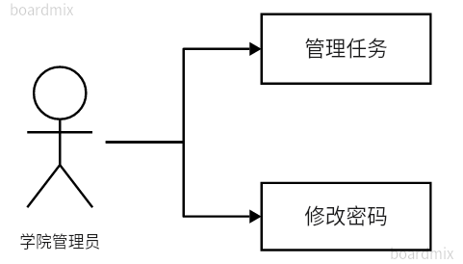

## 2.2用户功能说明

系统管理员：1.管理用户，部门，任务

1. 查看任务状态统计，系统日志
2. 修改密码

学校管理员：1.管理任务

1. 查看任务状态统计
2. 修改密码

学员管理员：1.管理任务

1. 修改密码

# 3.系统设计

## 3.1功能设计

先描述系统的整体功能框架，然后给出一个功能图。再介绍每类用户的子功能，并给出子功能框图，图的样式请参照图1格式书写。

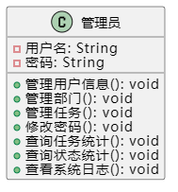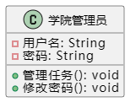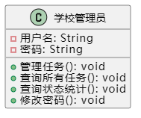

## 3.2数据库设计

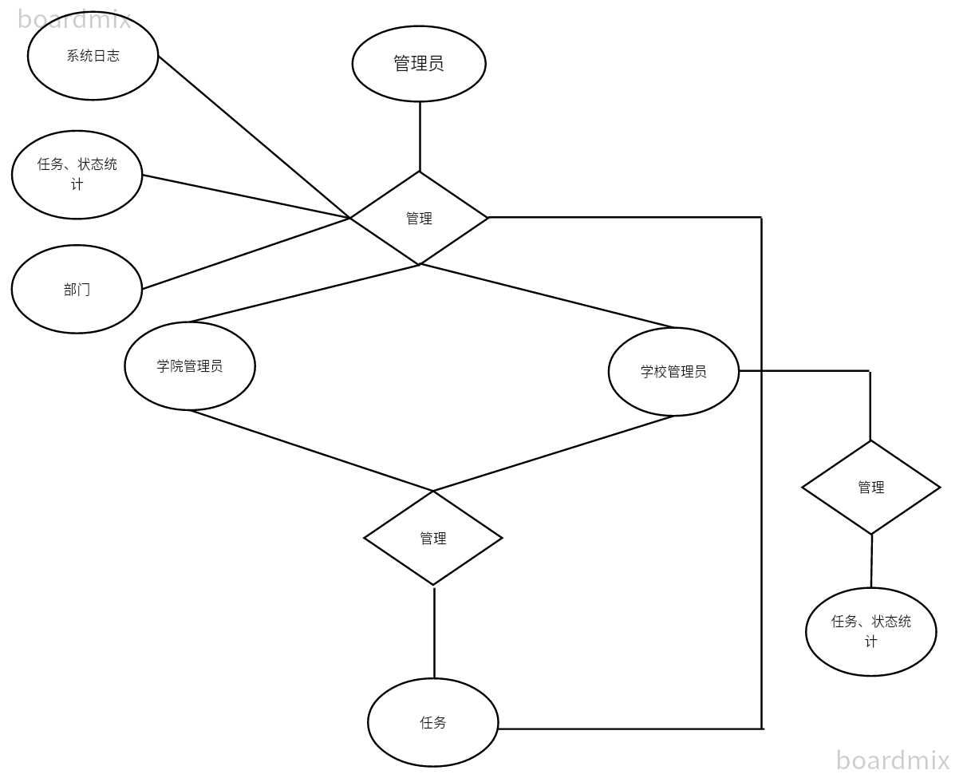

数据库表结构、表间关系。（可以绘制ER图 ）

# 4.系统实现

## 4.1管理员

这里放各种功能实现的截图。按菜单分别进行介绍。

## 4.2学校管理员

## 4.3学院管理员

# 5.项目总结

第14周：

在老师的指导下成功部署到本地并成功运行，熟悉相关软件的安装和使用，并且通过团队沟通选取队名（你说的都队）以及设计团队logo，并且分工合作完成UML图等等绘制，增强了团队协作。

任务中要求添加大量的实验数据，为了节省时间，我们小组写了一份python的脚本可以在极短的时间内编写出大量实验数据（1200条模拟数据，见核心代码1）。并且找到许多系统bug。

第15周：

成功修复一系列bug，例如年份月份添加异常、主键自增错误等等，实现了首页默认数据时间提示功能（见核心代码3），并且数据补充成功，可查询2022-2023年的数据。同时添加了系统名称和LOGO设计以及版本信息（见核心代码2）。

# 附录

## 1、自动化生成模拟数据-功能-核心代码

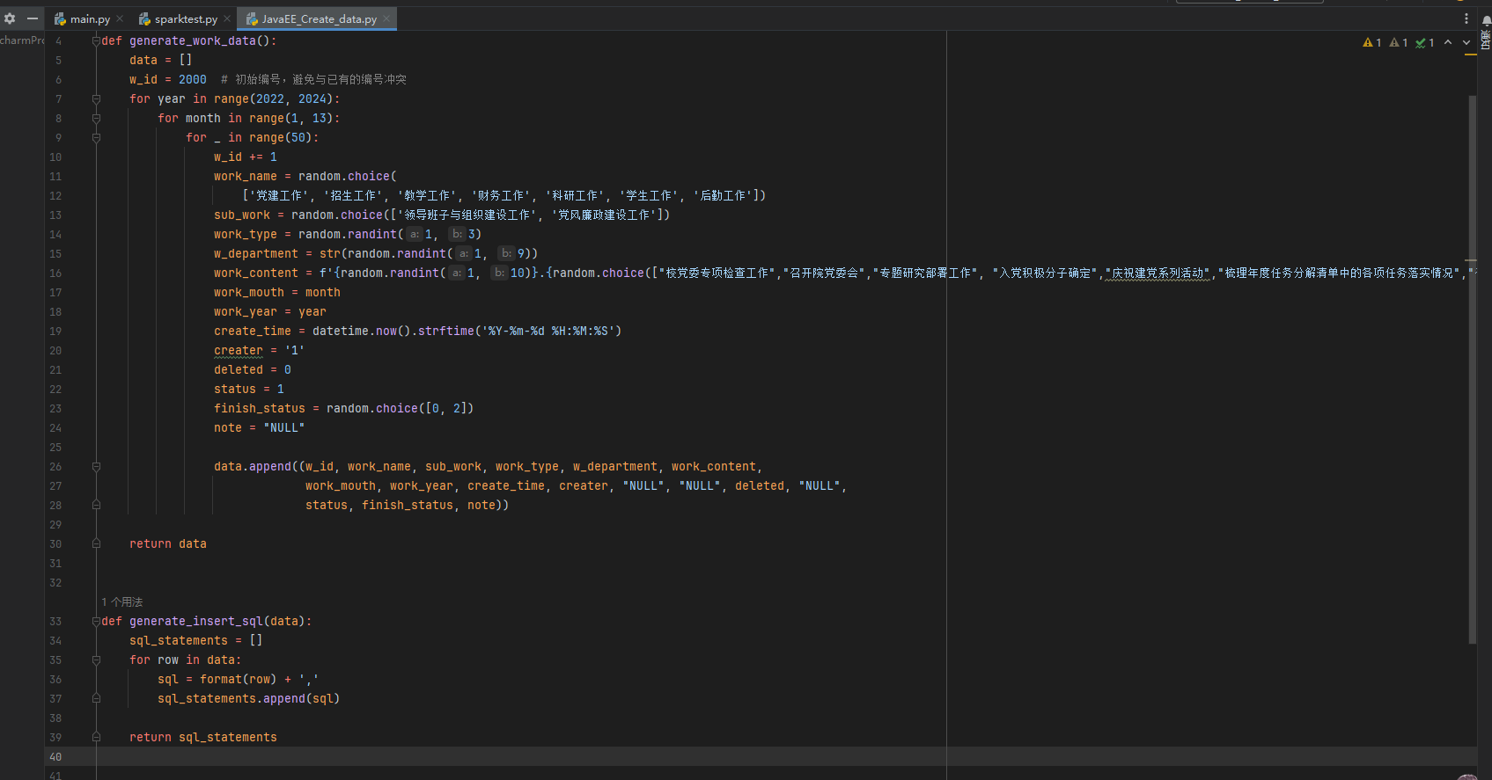

## 2、版本显示功能-核心代码

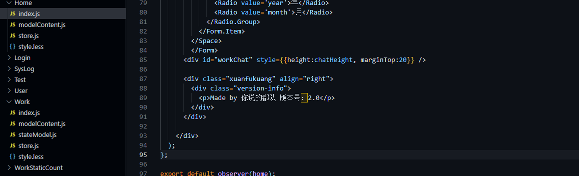

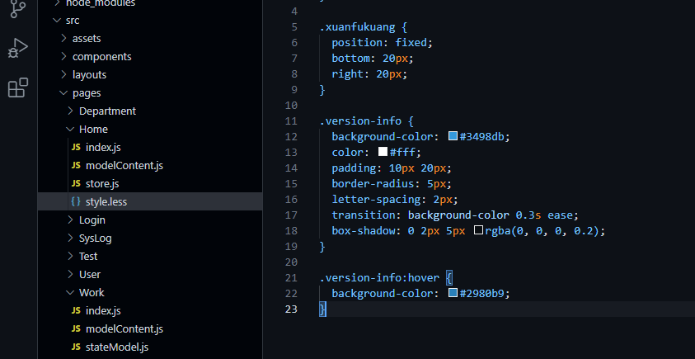

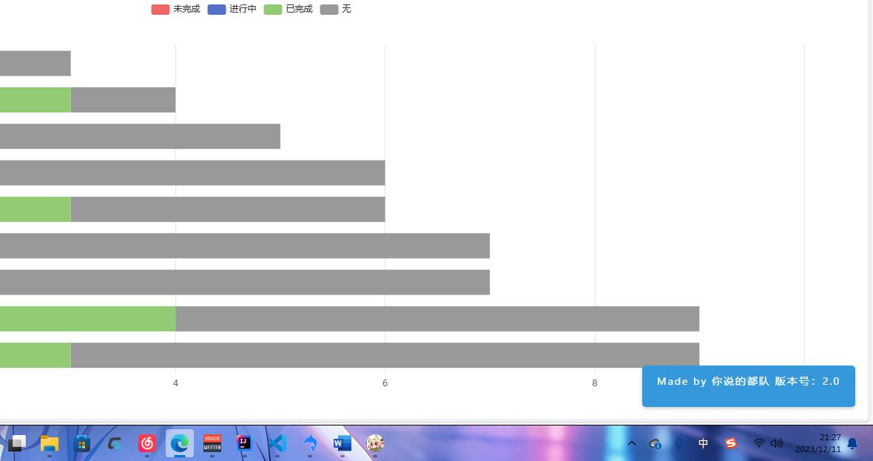

## 3、数据提示信息功能-核心代码

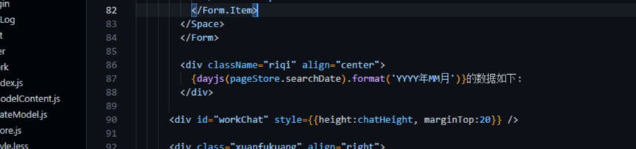

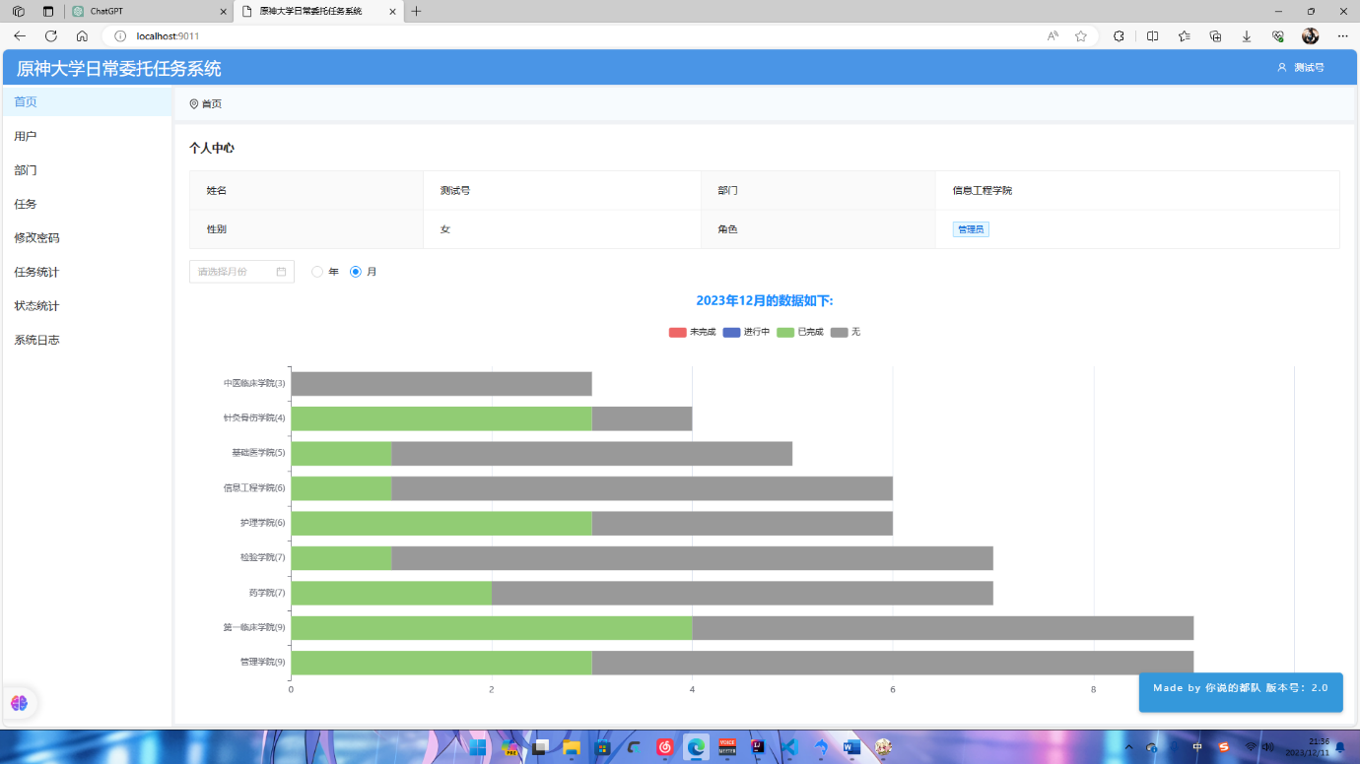

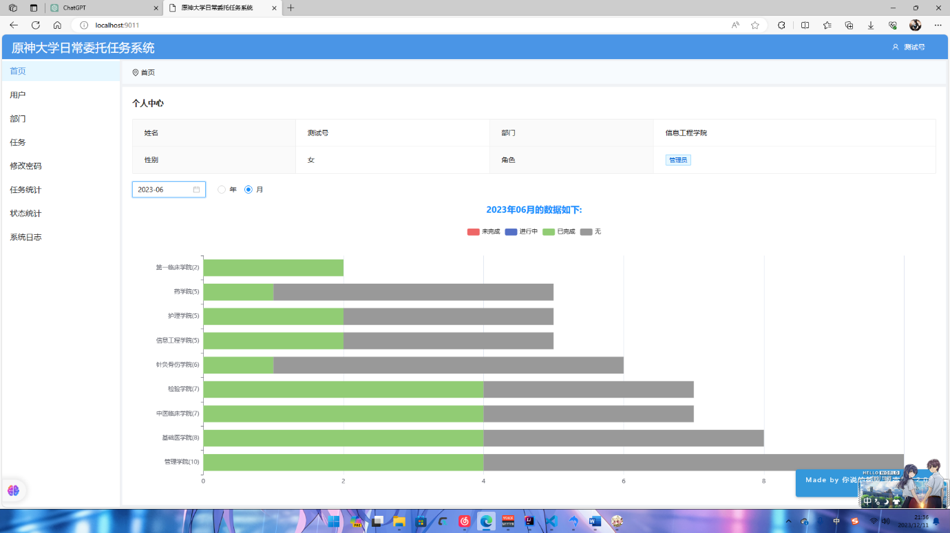

## 4、XX功能-核心代码

## 5、XX功能-核心代码

## 6、XX功能-核心代码

## 7、XX功能-核心代码

## 8、XX功能-核心代码

## 9、XX功能-核心代码

## 10、XX功能-核心代码